מערכות בסיסי נתונים

ממן 13

# שאלה 1

## א. דיאגרמה למערכת לפיקוח מצב תברואתי

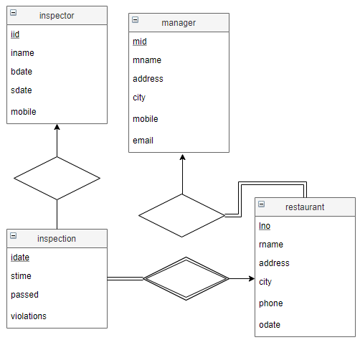

## ב. נכון/לא נכון

### תתכן מסעדה ללא מנהלת

לא נכון, יש אילוץ השתתפות בין manager לבין restaurant המחייב שלמסעדה תהיה מנהלת.

### בבדיקה ייתכנו מס' פקחים בודקים

לא נכון, קשר של יחיד לרבים בין פקחים לבדיקות, כל בדיקה יש פקח אחד ופקח יכול לקיים בדיקות רבות.

### כל פקח ביצע בדיקה

לא, אין אילוץ השתתפות מפקח לבדיקות.

### בתאריך מסוים ניתן לבצע בדיקות רבות

נכון, קשר של יחיד לרבים בין פקחים לבדיקות, כאשר המפתח הוא צירוף של הבודק ותאריך הבדיקה. כך יכולים כמה בודקים לבצע בדיקות באותו תאריך. (רק לא לאותה מסעדה)

### מנהלת מסעדה יכולה לנהל מסעדות רבות

נכון, קשר של יחיד לרבים בין מנהלת למסעדה.

## ג.

### 1. עדכון היחסים ושרטוט מעודכן

כעת במקום היחס inspection, יהיו 2 יחסים: inspection_passed ו-inspection_failed, כאשר שניהם יורשים מ-inspection הכללי.

בהמרה מהשרטוט הנ"ל ליחסים לא נראה את היחס inspection מכיון שנמיר את הרמה הנמוכה בלבד. זאת מכיון שהפירוט הוא מלא ומחלק לקבוצות זרות.

הטבלאות היחידות שישתנו יהיו הטבלה inspection, שפוצלה כעת ל-2:

inspection_passed(lno, idate, stime, passed)

inspection_failed(lno, idate, stime, passed, violations, reinspection_date)

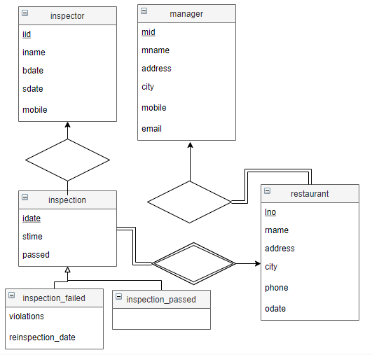

total

### 2. נכון/לא נכון

#### תתכן בדיקה עוברת וגם נכשלת

לא, מכיון שהקבוצות זרות כל בדיקה יכולה להיות שייכת לטיפוס ישויות עוברת או נכשלת ולא שתיהן.

#### תתכן בדיקה שלא עברה ולא נכשלה

לא, מכיון שיש בדיקה על שדה passed אם הוא 0 או 1, אם זה 0 היא תהיה מטיפוס בדיקה עוברת. אחרת היא תהיה מטיפוס נכשלת.

# שאלה 2

## א. האם המידע מיוצג בשתי הדיאגרמות

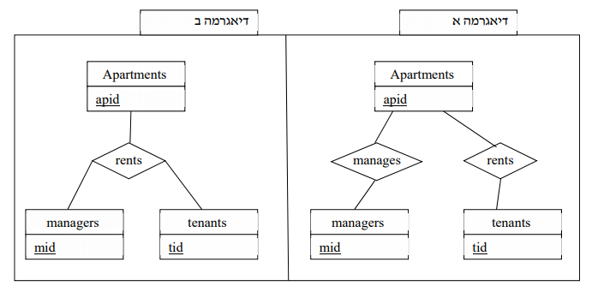

השאלות שנרצה לקבל עליהן תשובות:

* מה הדירות שכל דייר שוכר
* לכל דירה מושכרת מי האחראים לדירה

בדיאגרמה א' ניתן לראות שע"י טיפוס הקשרים rents לכל דייר נוכל לראות את הדירות שהוא שוכר, וע"י טיפוס הקשרים manages נראה לכל דירה מי המנהל שלה, כולל דירות מושכרות.

בדיאגרמה ב' ניתן לראות ג"כ ע"י טיפוס הקשרים rents את הקשר הטרנרי של מנהל, דירה ודייר וע"י השילוב נדע מי שוכר את הדירה ומי האחראי לאותה דירה.

ראינו אם כך ששתי הדיאגרמות ממלאות את התנאים.

## ב. האם הדיאגרמה מייצגת את המידע שרצינו לשמור?

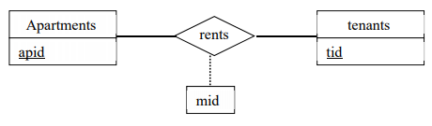

מבחינה הגיונית- תמיד נרצה לשמור עוד מידע לגבי המנהל- הוא יהיה ישות ולא תכונה כי נרצה לדעת על האחראי עוד נתונים לכן הדיאגרמה לא הגיונית מבחינת מימוש ריאלי.

מבחינת הצגת הנתונים לפי דרישת המערכת, באם יש מספר מנהלים לדירה שמשכירים **לא** נוכל לראות מידע זה לפי הדיאגרמה הנל.

## ג. שרטוט דיאגרמה מתוקנת/הסבר למה לא- 2 הדיאגרמות

בדיאגרמה א' ניתן ע"י חץ לכיוון המנהל. כך ניצור מידת ריבוי של יחיד לרבים.

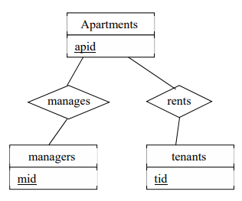

לדיאגרמה ב' לא ניתן, מכיון שהקשר הוא על השלשה- טרנרי. לכן יכולה להיות דירה עבורה יש 2 משכירים אבל בגלל שהקשר הוא על השלישיה יכול להיות מנהל לכל דייר וכך האילוץ לא מתקיים כפי שנדרש.

## ד. שרטוט דיאגרמה מתוקנת/הסבר למה לא- סעיף ב'

לא מכיון שזו תכונה של הקשר ואין משהו שאוכף את הדרישה שיהיה מנהל יחיד לדירה.

## ה. מס' השורות המקסימלי

600 דיירים, 200 דירות, 50 אחראי בנין. כל צירוף אפשרי.

600*200*50 = 6,000,000

## ו. מס' השורות המינימלי

0. באף אחת מן הישויות אין אובייקטים.

## ז. איך השתנו התשובות

מספר שורות מקסימלי ישאר 6 מליון, כל הצירופים האפשריים.

מספר שורות מינימלי 200 עקב אילוץ השתתפות, המינימום הוא של הדירות שעבור כולן חייב להיות מנהל ודייר.

# שאלה 3

## שרטוט הדיאגרמה

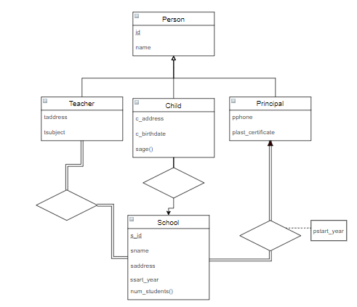

## נכון/לא נכון

### מנהלים קודמים של בית ספר

כן, ע"י התכונה pstart_year ומזהי מנהל ובית ספר, ניתן למצוא עבור כל מנהל מתי היה מנהל של בית ספר נתון.

### מורה שלא מלמד באף בית ספר

לא, זאת מכיון שקיים אילוץ השתתפות מלא בין מורה לבית ספר. (לפי תיאור המערכת)

### תלמיד לומד בכמה בתי ספר

לא, מכיון שמידת הריבוי בין ילד לבית ספר היא רבים לאחד, כל תלמיד יכול להיות שייך לבית ספר אחד ולבית ספר אחד יש הרבה ילדים.

### מנהל של בתי ספר רבים

כן, מידת הריבוי בין מנהל לבית ספר היא יחיד לרבים, לבית ספר יש מנהל יחיד (לפי תיאור המערכת) אך אין אילוץ על כמה בתי ספר מנהל יכול לנהל.

### כל תלמיד לומד בבית ספר

זהו אילוץ שלא ניתן לראות בדיאגרמה, מכיון שמבוצע חישוב על גיל בית הספר שלו ורק אם הוא בגיל המתאים הוא ישויך לבית ספר. לפיכך כל תלמיד יהיה משויך לבית ספר, אך לא כל ילד.

## המרה לטבלאות

Teacher(id, name, taddress, tsubject)

Child(id, name, c_address, c_birthdate, sid)

Principal(id, name, pphone, plast_certificate)

School(sid, sname, saddress, sstart_year, id, pstart_year)

המרת קשר בין מנהל לבית ספר לפי כלל ה', מידת ריבוי של רבים לאחד.

TeacherInSchool(id, sid)